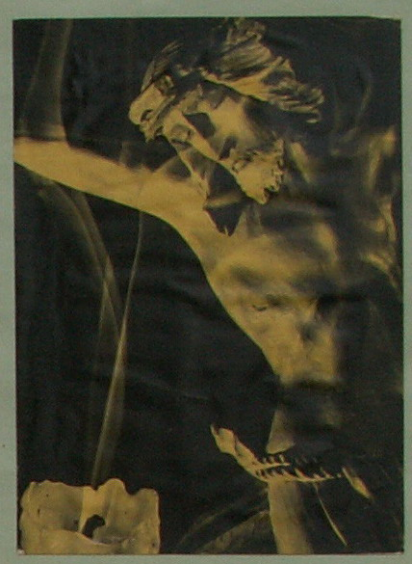
„Rozhodnutí
pro víru“
(12)
Jan Chlumský
2012

c) Význam modlitby

Snad by se dalo říci, že tento význam je v jednoduchém způsobu, kterým se hříšný člověk dostává k audienci u Boha. Nejsou pro ni nutná žádná pravidla, je pouze zapotřebí mít pokorné a otevřené srdce, připravené sdílet Boží přítomnost, toužit po ní.
Ctnosti víry, naděje a lásky, jakož i duchovní život, jsou nemyslitelné bez modlitby. Jak ThDr. Josef Zvěřina učil: „Pravá modlitba je dar, je milost, je spojení a společenství s Bohem.“
Katechismus Youcat v čl. 469 o modlitbě říká: „Modlitba je povzneseni duše k Bohu. Když se člověk modlí, vstupuje do živého vztahu s Bohem. Modlitba je velká brána víry. Ten, kdo se modlí, přestává žít jen ze sebe, pro sebe a z vlastních sil. Ví totiž, že existuje Bůh, s nímž může hovořit, a tak se mu víc a více svěřovat. Už nyní hledá kontakt s tím, se kterým se jednoho dne setká tváří v tvář. Proto k životu křesťana patří každodenní modlitba. Modlitbě se ale nedá naučit tak jako nějaké technice. Modlitba je totiž vždy darem, který člověk dostává právě tím, že se modlí.“
Sv. Terezie z Avily, označovaná za učitelku modlitby, o ní říkala: „Modlitba není záležitostí mnoha slov, ale mnohého milování.“ Definovala ji jako úkon lásky. Pro ni byla vnitřní modlitba rozvíjením důvěrného vztahu přátelství při častém rozhovoru o samotě s tím, o němž víme, že nás miluje. (viz VIII. kap. Život)
Další karmelitka, sv. Terezie z Lisieux, která v dětství nazývala vnitřní modlitbu myšlením, u nějž ráda setrvávala, později napsala: „Modlitba je pro mne vzlet srdce, je to prostý pohled k nebi, je to zvolání vděčnosti a lásky ve zkoušce i radosti.“
V modlitbě projevujeme Bohu vděčnost, chválu nebo mu přednášíme své prosby a starosti. V soukromé modlitbě můžeme používat slova, nebo jen tak, před křížem či svatostánkem anebo na kterémkoliv místě, jen sdílet Boží přítomnost. Můžeme myslet na projevy Boží lásky vůči nám nebo v srdci uvažovat nad některou částí z evangelia. Taková modlitba se nazývá rozjímání. S užitkem bývá vedeno tak, že začneme prosbou k Duchu svatému, s uznáním viny a lítostí nad tím, čím jsme se Bohu vzdalovali a prosbou o odpuštění. Používáme-li Bibli, je doporučováno vybranou část si opakovaně přečíst a zaměřit se na to, co nás nějak zaujme, osloví. Potom v zamyšlení nad těmi slovy upřeme pohled jakoby do budoucna, jak to souvisí či má souviset s mým životem, jak by ho mělo ovlivnit. – Zde je místo pro tiché setrvání a v závěru svou situaci a plány i souvislosti předložíme Bohu.
Ve zdánlivé nečinnosti se vnitřní modlitba stává činností vlastního nitra a posiluje víru, naději a lásku.
Podstatou každé modlitby je náš postoj před Bohem. Pán Ježíš nám ukázal na jeho význam v podobenství o farizeovi a celníkovi (Lk 18,9-14), uvedeném zde v kap. „Zastavení u ctností“. Farizeus přistoupil k modlitbě se sebevědomím, že udělal vše, co měl udělat a přehlédl, že jeho povyšování se nad druhé, od nichž se distancoval, není v souladu s láskou, kterou Bůh právem očekává – proto nemohl dojít ospravedlnění. Celníkův pravdivý postoj s prosbou o slitování nemohl nezasáhnout božské otcovské srdce (srov. Podobenství o marnotratném synu – Lk 15,11-32), proto se mu dostalo ospravedlnění.
Pokora je nezbytnou dispozicí pro povznesení duše k Bohu. Sv. Terezie z Lisieux zdůrazňuje: „O co více jste pokornější, o to budete šťastnější.“
Vedle osobního přístupu k Bohu je přístup společný, zejména v liturgické modlitbě, při slavení eucharistické oběti a také všude tam, kde se sejdou alespoň dva nebo tři v Ježíšově jménu. On přislíbil: „kde jsou dva nebo tři shromážděni ve jménu mém, tam jsem já uprostřed nich.“ (Mt 18,20). Když se Ježíš po poslední večeři loučil s apoštoly, řekl jim: „Za cokoli budete prosit ve jménu mém, to všechno udělám, aby Otec byl oslaven v Synovi.“ (Jan 14,13) A podobně znovu: „O cokoli budete prosit Otce ve jménu mém, dá vám. Dosud jste o nic neprosili ve jménu mém. Proste, a dostanete, aby se vaše radost naplnila.“ (Jan 16, 23-24) – Slova „ve jménu mém“ můžeme zde vidět jako „kvůli mně,“ zatímco v předchozím vyjádření „kvůli Otci,“ pro jeho oslavení v Synovi. Nelze si tedy myslet, že dosáhneme splnění čehokoliv, zejména toho, co by se vymykalo „Boží oslavě.“ K Boží oslavě směřuje to, co se týká záchrany člověka, spásy jeho duše. „Ve jménu mém“ vidíme i ve smyslu „odvolávat se při modlitbě na mně.“ To je důvodem, že církev většinu liturgických modliteb končí slovy: „Skrze Krista, našeho Pána.“
Apoštol Pavel nám připomíná: „Děkujte stále Bohu Otci za všechno, ve jménu našeho Pána Ježíše Krista.“ (Ef 5,20) Náš dík má být nedílnou součástí našich modliteb. Je dokonce doporučováno děkovat za vše, i za nepříjemné, a takové děkování je označováno za nejlepší prosbu, protože představuje přijímání všeho z rukou Božích. V názoru, co je k našemu vlastnímu prospěchu, se můžeme mýlit, v otázce dostatečné důvěry ve vyslyšení cítíme svou slabost, takže pak nemůže jít o modlitbu v síle Ježíšova jména a jeho postoje. Otevřeme-li Písmo svaté, čteme: „Duch (sv.) nám přichází na pomoc v naší slabosti. Vždyť ani nevíme, oč se máme vlastně modlit. A tu sám Duch se za nás přimlouvá vzdechy, které nelze vyjádřit a (Bůh), který zkoumá srdce, ví, co Duch žádá, a že jeho přímluva za křesťany je ve shodě s Boží vůlí.“ (Řím 8,26n) – Takto Bůh sám nám vychází naproti, když se k němu začínáme obracet (viz Lk 15,20).
A zdá-li se, že nás Bůh neslyší, může to být proto (jako u mnoha světců), aby se osvědčila a posílila naše vytrvalost (která je vedle pokory udávána za nutnost) nebo má Bůh pro nás připraveno něco užitečnějšího, zatímco splnění námi očekávaného by nakonec nebylo k našemu dobru. Nechme proto na Pánu, jakou cestou a kdy nám odpoví. Mějme však pro něj stále připravené srdce.
Modlitba je někdy duchovní zápas, někdy je to odevzdání celého bytí. V některé chvíli je jakoby prostým spočinutím v Bohu, v tichosti. A v tom je možná jeden z vrcholů modlitby. Tou nejvýznamnější modlitbou je eucharistická ve mši svaté, při níž se stáváme spoluúčastníky nekrvavého zpřítomnění Kristovy oběti na kříži i s jejím dovršením v oslavě vzkříšení. On sám ji podává za nás Otci, abychom my byli obdarováni jejím účinkem a dosáhli sjednocení s Bohem.
Skrze modlitbu se máme také naučit mít srdce připravené pro své bližní, pro ty, kteří k nám patří, s nimiž se setkáváme – a to ať jsou jacíkoliv. Vždyť jací jsme my, ve srovnání s Bohem? A jak naše duše potřebuje být Bohem přijata? – Tak je zapotřebí naučit se přijímat ostatní lidi.
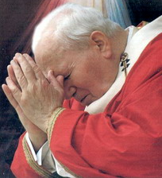
V tom je smysl, který většinou přehlížíme.
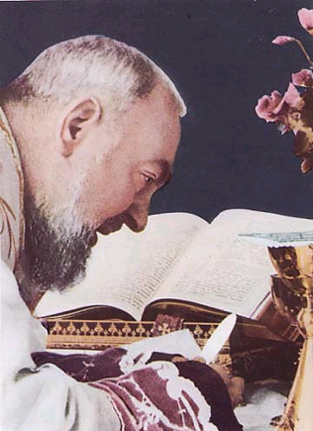

(pokračování příště)
Se schválením autora stránek http//catholica.cz tisk Iosif Fickl

